ДОРОГИЕ РЕБЯТА, УВАЖАЕМЫЕ РОДИТЕЛИ!!!
В соответствии с Постановлением Главного государственного санитарного врача Российской Федерации от 30.06.2020 № 16 "Об утверждении санитарно-эпидемиологических правил СП 3.1/2.4 3598-20 "Санитарно-эпидемиологические требования к устройству, содержанию и организации работы образовательных организаций и других объектов социальной инфраструктуры для детей и молодежи в условиях распространения новой коронавирусной инфекции (COVID-19)" в ГБОУ ООШ д. Два Ключа проводятся следующие мероприятия:
- термометрия;
-обработка рук дезинфицирующими средствами;
- ежедневная влажная уборка учебных кабинетов, коридора, санитарных узлов, обработка ручек и поручней с применением дезинфицирующих средств;
- генеральная влажная уборка школы, с применением дезинфицирующих средств, один раз в неделю;
- в учебных кабинетах проветривание и обработка воздуха облучателем-рециркулятором по утвержденному графику.

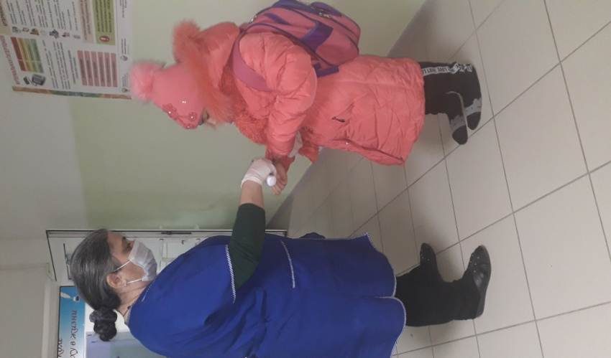
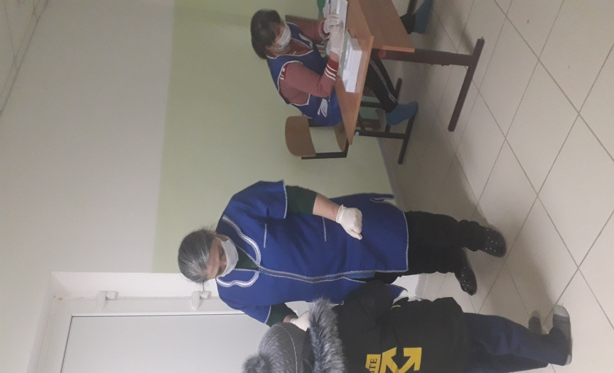

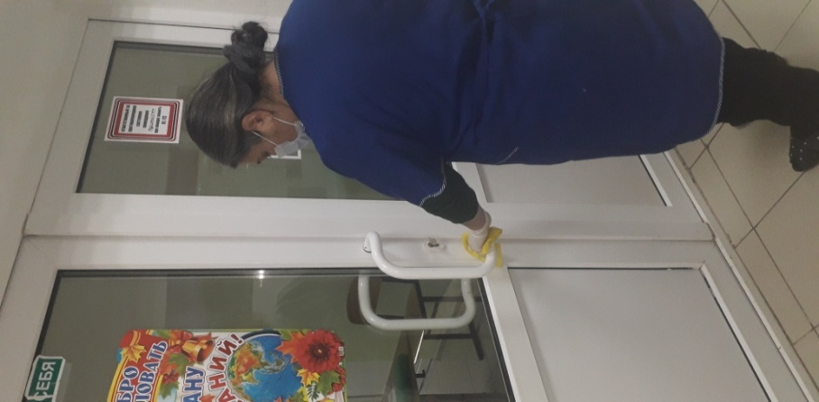 | 